ΓΛΩΣΣΑ Β΄δημοτικού

Να κλίνεις το ουσιαστικό : ο πολεμιστής

Ενικός Αριθμός Πληθυντικός Αριθμός

|  |  |  |  |
| --- | --- | --- | --- |
| ο |  | οι |  |
| του |  | των |  |
| τον |  | τους |  |
| - |  | - |  |

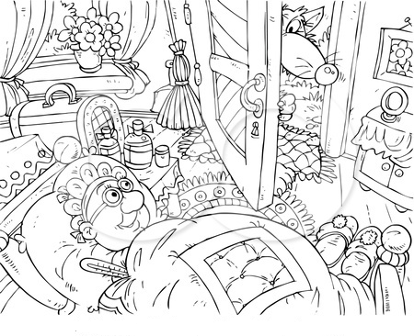

Κοίταξε προσεκτικά τη διπλανή σελίδα και βρες τα παρακάτω αντικείμενα, κάθε ένα που βρίσκεις χρωμάτισέ το.

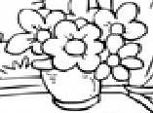 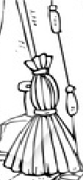 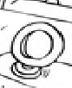 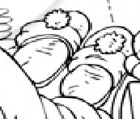 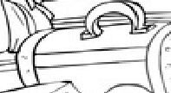

 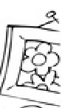

Γράψε με ολοκληρωμένες προτάσεις πού βρίσκονται τα παραπάνω αντικείμενα.

* + Η σκούπα : __________________________________________________  
    ___________________________________________________________
  + Το βάζο : ____________________________________________________  
    ___________________________________________________________
  + Ο καθρέφτης : _______________________________________________  
    ___________________________________________________________
  + Οι παντόφλες : _______________________________________________  
    ____________________________________________________________
  + Η βαλίτσα : __________________________________________________  
    ____________________________________________________________
  + Το βαζάκι : __________________________________________________  
    ____________________________________________________________
  + Το κάδρο : __________________________________________________  
    ____________________________________________________________

Γράψε τη σωστή πτώση και αριθμό , όπως το παράδειγμα.

Οι παντόφλες - ονομαστική πληθυντικού

Τις βαλίτσες –

Της γιαγιάς –

Του καθρέφτη –

Των λουλουδιών –

Τους λύκους –

Η καρέκλα –

Τον λύκο –

Να κλίνεις τα παρακάτω ουσιαστικά .

|  |  |  |  |  |
| --- | --- | --- | --- | --- |
| Πτώσεις | Ενικός αριθμός | | | |
| Ονομαστική | ο κυνηγός | ο μήνας | η βαλίτσα | η αυλή |
| Γενική |  |  |  |  |
| Αιτιατική |  |  |  |  |
| Κλητική |  |  |  |  |
|  | Πληθυντικός αριθμός | | | |
| Ονομαστική |  |  |  |  |
| Γενική |  |  |  |  |
| Αιτιατική |  |  |  |  |
| Κλητική |  |  |  |  |